26.02.2021

Сообщение о возможном установлении публичного сервитута ВЛ 35 кВ Северная-Ракитино с отпайкой на Васильевскую ГЭС

В соответствии со статьей 39.42 Земельного кодекса Российской Федерации Администрация Рузского городского округа Московской области информирует о возможном установлении публичного сервитута на земельные участки:

Цель установления публичного сервитута: эксплуатация существующего сооружения ВЛ 35 кВ Северная-Ракитино с отпайкой на Васильевскую ГЭС в соответствии со статьей 3.6 Федерального закона от 25.10.2001 № 137 – ФЗ «О введении в действии Земельного кодекса Российской Федерации».

Земельные участки в отношении, которых предполагается установить публичный сервитут:

- 50:19:0000000:144, местоположение: обл. Московская, р-н Рузский, г/пос Руза, г. Руза, Орешковское лесничество, дом 33;

- 50:19:0000000:2296, местоположение: Московская область, р-н Рузский, д Колодкино, д 8;

- 50:19:0000000:23082, местоположение: Московская область, р-н Рузский;

- 50:19:0000000:23093, местоположение: Московская область, р-н Рузский;

- 50:19:0000000:23151, местоположение: Московская область, р-н Рузский;

-50:19:0000000:23152, местоположение: Московская область, р-н Рузский;

- 50:19:0000000:24356, местоположение: Московская область, р-н Рузский;

- 50:19:0000000:24471, местоположение: Московская область, р-н Рузский, тер Звенигородское лесничество,Звенигородское сельское участковое лесничество, Рузский муниципальный район, Звенигородское лесничество, Звенигородское сельское участковое лесничество, часть квартала № 80 части выделов №№ 34, 39, 40, 41, 48, 49, 50, часть квартала № 81 части выделов №№ 1, 2, 7, 8, 11, 14, 15, 18, 19, 20, 21, 22, 23, 24, 25, 26, 27, часть квартала № 82 части выделов №№ 6, 9, часть квартала № 105 части выделов №№ 9, 16, 19, 20, 22, 23, 27, 36, 37, 43, 54, 55, 56, часть квартала № 116 части выделов № 2, 3, часть квартала № 135 часть выдела № 6;

- 50:19:0000000:292, местоположение: Московская область, Рузский район, Звенигородское лесничество, Орешковское участковое лесничество, квартал 11;

-50:19:0000000:326, местоположение: Московская область, Рузский район, Звенигородское лесничество, Орешковское участковое лесничество, квартал 24 выделы 6, 8-10, 22-24;

-50:19:0010101:1142, местоположение: Московская область, Рузский район, городское поселение Руза, г. Руза;

- 50:19:0010101:1143, местоположение: Московская область, Рузский район, городское поселение Руза, г.РузаРуза;

- 50:19:0010101:1144, местоположение: Московская область, Рузский район, городское поселение Руза, г. Руза;

- 50:19:0010101:1145, местоположение: Московская область, Рузский район, городское поселение Руза, г. Руза;

- 50:19:0010101:1148, местоположение: Московская область, Рузский муниципальный район, г/п Руза, г. Руза;

- 50:19:0010101:924, местоположение: Московская область, Рузский район, городское поселение Руза, г. Руза;

- 50:19:0010109:11, местоположение: Московская область, р-н Рузский, д Васильевское, снт Папино, уч № 5;

- 50:19:0010109:12, местоположение: Московская область, Рузский район, вбл. д. Васильевское, с/т "Папино", уч.№2;

- 50:19:0010109:25, местоположение: Московская область, р-н Рузский, д Васильевское, снт Папино, д 7;

- 50:19:0010109:29, местоположение: Московская область, р-н Рузский, д Васильевское, снт Папино, д 14;

- 50:19:0010109:4, местоположение: Московская область, Рузский район, вбл. д. Васильевское, с/т "Папино", уч.3;

- 50:19:0010109:46, местоположение: Московская область, Рузский района, вблизи д. Васильевское, с/т "Папино", участок № 9;

- 50:19:0010109:49, местоположение: Московская область, Рузский района, вблизи д. Васильевское, с/т "Папино", участок № 9;

- 50:19:0010109:58, местоположение: Московская область, Рузский район, городское поселение Руза, г. Руза;

- 50:19:0010109:70, местоположение: Московская область, Рузский район, с/т "Папино";

- 50:19:0010201:4875, местоположение: Московская область, Рузский район, городское поселение Руза, г. Руза;

- 50:19:0010201:4876, местоположение: Московская область, Рузский район, городское поселение Руза, г. Руза;

- 50:19:0010201:4877, местоположение: Московская область, Рузский район, городское поселение Руза, г. Руза;

- 50:19:0010201:682, местоположение: обл. Московская, р-н Рузский, г/пос Руза, г.Руза;

- 50:19:0030501:138, местоположение: Московская область, Рузский район, сельское поселение Ивановское, в районе д.Леньково;

- 50:19:0030501:141, местоположение: Московская область, Рузский муниципальный район, сельское поселение Ивановское, н.п. Леньково;

- 50:19:0030501:172, местоположение: Московская область, р-н Рузский, Рузский городской округ, д Леньково;

- 50:19:0030501:186, местоположение: Московская область, д Леньково, Рузский городской округ;

- 50:19:0030501:189, местоположение: Московская область, р-н Рузский;

- 50:19:0030501:197, местоположение: Российская Федерация, Московская область, р-н Рузский, д Леньково, д 1/а;

- 50:19:0030501:40, местоположение: Московская область, Рузский район, сельское поселение Ивановское, д. Леньково, участок № 90;

- 50:19:0030501:5, местоположение: обл. Московская, р-н Рузский, с/о Ивановский, д. Леньково;

- 50:19:0030501:68, местоположение: Московская область, Рузский район, с/п Ивановское, д. Леньково;

- 50:19:0030501:69, местоположение: Московская область, Рузский район, сельское поселение Ивановское, в районе д.Леньково;

- 50:19:0030501:70, местоположение: Московская область, Рузский район, сельское поселение Ивановское, в районе д.Леньково;

- 50:19:0030501:71, местоположение: Московская область, Рузский район, сельское поселение Ивановское, в районе д. Леньково;

- 50:19:0030521:110, местоположение: обл. Московская, р-н Рузский, с/о Ивановский, д. Покров;

- 50:19:0030521:111, местоположение: обл. Московская, р-н Рузский, с/о Ивановский, д. Покров, уч. 11/1;

- 50:19:0030521:126, местоположение: обл. Московская, р-н Рузский, с/о Ивановский, д. Покров;

- 50:19:0030521:131, местоположение: обл. Московская, р-н Рузский, с/пос. Ивановское, д. Покров;

- 50:19:0030521:147, местоположение: обл. Московская, р-н Рузский, с/пос. Ивановское, д. Покров, дом 3;

- 50:19:0030521:148, местоположение: обл. Московская, р-н Рузский, с/пос. Ивановское, д. Покров, дом 33;

- 50:19:0030521:176, местоположение: Московская область, Рузский район, сельское поселение Ивановское, в районе д. Покров;

- 50:19:0030521:177, местоположение: Московская область, Рузский район, сельское поселение Ивановское, в районе д.Покров;

- 50:19:0030521:178, местоположение: Московская область, Рузский район, сельское поселение Ивановское, в районе д.Покров;

- 50:19:0030521:179, местоположение: Московская область, Рузский район, сельское поселение Ивановское, в районе д.Покров;

- 50:19:0030521:322, местоположение: Московская область, Рузский муниципальный район, с/п Ивановское, д. Покров;

- 50:19:0030521:40, местоположение: Российская Федерация , Московская область, Рузский городской округ, деревня Покров, 31;

- 50:19:0030521:82, местоположение: Российская Федерация, Московская область, Рузский городской округ, деревня Покров, земельный участок 51;

- 50:19:0030521:83, местоположение: обл. Московская, р-н Рузский, с/пос. Ивановское, д. Покров;

- 50:19:0030521:90, местоположение: обл. Московская, р-н Рузский, с/о Ивановский, д. Покров;

- 50:19:0030522:146, местоположение: обл. Московская, р-н Рузский, с/пос. Ивановское, д. Леньково;

- 50:19:0030522:149, местоположение: обл. Московская, р-н Рузский, с/пос. Ивановское, д. Леньково, уч. №12/1;

- 50:19:0030522:15, местоположение: обл. Московская, р-н Рузский, с/о Ивановский, д. Леньково;

- 50:19:0030522:150, местоположение: обл. Московская, р-н Рузский, с/пос. Ивановское, д. Леньково, дом 35;

- 50:19:0030522:158, местоположение: Московская область, Рузский район, сельское поселение Ивановское, д. Леньково, участок № 16/1;

- 50:19:0030522:16, местоположение: обл. Московская, р-н Рузский, с/о Ивановский, д. Леньково;

- 50:19:0030522:185, местоположение: обл. Московская, р-н Рузский, с/о Ивановский, д. Леньково;

- 50:19:0050212:154, местоположение: Московская область, р-н Рузский, д Таблово;

- 50:19:0050212:20, местоположение: обл. Московская, р-н Рузский, с/пос. Волковское, д. Таблово, дом 33;

- 50:19:0050212:27, местоположение: Московская область, р-н Рузский, д Таблово, с/о Волковский;

- 50:19:0050212:32, местоположение: обл. Московская, р-н Рузский, с/о Волковский, д. Таблово;

- 50:19:0050212:5, местоположение: обл. Московская, р-н Рузский;

- 50:19:0050212:71, местоположение: Московская область, Рузский муниципальный район, Волковское сельское поселение, д. Таблово;

- 50:19:0050212:78, местоположение: Московская область, Рузский район, сельское поселение Волковское, в районе д. Таблово;

- 50:19:0050212:79, местоположение: Московская область, Рузский район, сельское поселение Волковское, в районе д.Таблово;

- 50:19:0050212:8, местоположение: обл. Московская, р-н Рузский, с/о Волковский, д. Таблово;

- 50:19:0050212:80, местоположение: Московская область, Рузский район, сельское поселение Волковское, в районе д.Таблово;

- 50:19:0050212:81, местоположение: Московская область, Рузский район, сельское поселение Волковское, в районе д. Таблово;

- 50:19:0050212:82, местоположение: Московская область, Рузский район, сельское поселение Волковское, в районе д.Таблово;

- 50:19:0050212:83, местоположение: Московская область, Рузский район, сельское поселение Волковское, в районе д.Таблово;

- 50:19:0050212:84, местоположение: Московская область, Рузский район, сельское поселение Волковское, в районе д.Таблово;

- 50:19:0050212:85, местоположение: Московская область, Рузский район, сельское поселение Волковское, в районе д.Таблово;

- 50:19:0050212:87, местоположение: Московская область, Рузский район, сельское поселение Волковское, в районе д.Таблово;

- 50:19:0050212:88, местоположение: Московская область, Рузский район, сельское поселение Волковское, в районе д.Таблово;

- 50:19:0050212:89, местоположение: Московская область, Рузский район, сельское поселение Волковское, в районе д.Таблово;

- 50:19:0050212:90, местоположение: Московская область, Рузский район, сельское поселение Волковское, в районе д.Таблово;

- 50:19:0050212:91, местоположение: Московская область, Рузский район, сельское поселение Волковское, в районе д.Таблово;

- 50:19:0050212:93, местоположение: Московская область, Рузский район, д. Таблово, участок № 37 Б;

- 50:19:0000000:22967, местоположение: Московская область, Рузский район;

- 50:19:0000000:23144, местоположение: Московская область, р-н Рузский;

- 50:19:0000000:23156, местоположение: Московская область, р-н Рузский.

Действие публичного сервитута определено в схеме границ сервитута на кадастровом плане территории.

Ознакомиться со схемой границ публичного сервитута на кадастровом плане территории, ходатайством об установлении публичного сервитута и прилагаемыми к нему документами, обосновывающими установление публичного сервитута, возможно с 26.02.2021г. по 27.03.2021г. (кроме выходных и праздничных дней) по адресу: Московская область, Рузский район, г. Руза, ул. Солнцева, д. 11, в холле первого этажа Администрации Рузского городского округа, пригласив сотрудников из каб. 103 (вт.-чт., с 9.00 до 18.00, обеденный перерыв 13.00 – 14.00), тел. 8 (496-27) 50-359, на официальном сайте Администрации Рузского городского округа в информационно-телекоммуникационной сети «Интернет» http://www.ruzaregion.ru в разделе «Документы», а также в газете Рузского городского округа «Красное Знамя».

Подать заявления об учете прав на земельный участок, в отношении которого поступило ходатайство об установлении публичного сервитута, возможно в Администрацию Рузского городского округа Московской области.

Способ подачи заявления:

- в виде бумажного документа без контакта с работниками через установленный бокс для приема входящей корреспонденции на первом этаже Администрации Рузского городского округа по адресу: Московская область, Рузский район, г. Руза, ул. Солнцева, д. 11;

- в виде заявления на электронную почту Администрации Рузского городского округа og.argo@ruzareg.ru.

Срок приема заявлений с 26.02.2021г. по 27.03.2021г.

ОПИСАНИЕ МЕСТОПОЛОЖЕНИЯ ГРАНИЦ
Публичный сервитут в целях размещения существующего объекта электросетевого
хозяйства_ВЛ 35 кВ Северная-Ракитино с отпайкой на Васильевскую ГЭС (наименование публичного сервитута (далее - объект))

Раздел 1

0BСведения об объекте
N п/п | Характеристики объекта | Описание характеристик
1 | 2 | 3
1 | Местоположение объекта | Московская область, Рузский городской округ
2 | Площадь объекта +/- величина  погрешности определения площади (Р +/- Дельта Р) | 258609 кв.м ± 178 кв.м.
3 | Иные характеристики объекта | Вид объекта реестра границ: Зона с особыми условиями использования территории.  Содержание ограничений использования объектов недвижимости в пределах зоны или территории: Публичный сервитут, для целей размещения линейных объектов, их неотъемлемых  технологических частей. Срок установления 49 лет.

Раздел 2

Сведения о местоположении границ объекта
1. Система координат МСК-50 (зона 1)
2. Сведения о характерных точках границ объекта
Обозначение характерных точек границ | Координаты, м |  |  |  | Метод определения координат характерной точки |  | Средняя квадратическая погрешность  положения характерной точки (Mt), м |  | Описание обозначения точки на  местности (при наличии)
 | X |  | Y
1 | 2 |  | 3 |  | 4 |  | 5 |  | 6
1 | 469506.70 |  | 1289699.87 |  | Аналитический метод |  | 0.1 |  | -
2 | 469505.69 |  | 1289721.62 |  | Аналитический метод |  | 0.1 |  | -
3 | 469498.44 |  | 1289931.27 |  | Аналитический метод |  | 0.1 |  | -
4 | 469492.59 |  | 1290150.60 |  | Аналитический метод |  | 0.1 |  | -
5 | 469489.06 |  | 1290281.19 |  | Аналитический метод |  | 0.1 |  | -
6 | 469488.99 |  | 1290283.70 |  | Аналитический метод |  | 0.1 |  | -
7 | 469486.57 |  | 1290373.45 |  | Аналитический метод |  | 0.1 |  | -
8 | 469483.90 |  | 1290469.47 |  | Аналитический метод |  | 0.1 |  | -
9 | 469483.82 |  | 1290472.25 |  | Аналитический метод |  | 0.1 |  | -
10 | 469482.75 |  | 1290510.87 |  | Аналитический метод |  | 0.1 |  | -
11 | 469482.32 |  | 1290526.23 |  | Аналитический метод |  | 0.1 |  | -
12 | 469480.46 |  | 1290593.53 |  | Аналитический метод |  | 0.1 |  | -
13 | 469474.89 |  | 1290787.44 |  | Аналитический метод |  | 0.1 |  | -
14 | 469470.63 |  | 1290993.89 |  | Аналитический метод |  | 0.1 |  | -
15 | 469328.09 |  | 1291101.23 |  | Аналитический метод |  | 0.1 |  | -
16 | 469184.44 |  | 1291211.76 |  | Аналитический метод |  | 0.1 |  | -
17 | 469180.13 |  | 1291215.07 |  | Аналитический метод |  | 0.1 |  | -
18 | 469153.14 |  | 1291235.84 |  | Аналитический метод |  | 0.1 |  | -
19 | 469041.58 |  | 1291322.05 |  | Аналитический метод |  | 0.1 |  | -
20 | 469037.21 |  | 1291325.43 |  | Аналитический метод |  | 0.1 |  | -
21 | 469008.63 |  | 1291347.52 |  | Аналитический метод |  | 0.1 |  | -
22 | 468967.02 |  | 1291380.14 |  | Аналитический метод |  | 0.1 |  | -
23 | 468961.06 |  | 1291384.82 |  | Аналитический метод |  | 0.1 |  | -
24 | 468847.89 |  | 1291473.54 |  | Аналитический метод |  | 0.1 |  | -
25 | 468697.26 |  | 1291584.49 |  | Аналитический метод |  | 0.1 |  | -
26 | 468673.39 |  | 1291602.48 |  | Аналитический метод |  | 0.1 |  | -
27 | 468646.29 |  | 1291601.75 |  | Аналитический метод |  | 0.1 |  | -
28 | 468625.22 |  | 1291601.21 |  | Аналитический метод |  | 0.1 |  | -
29 | 468633.67 |  | 1291594.84 |  | Аналитический метод |  | 0.1 |  | -
30 | 468637.48 |  | 1291591.97 |  | Аналитический метод |  | 0.1 |  | -
31 | 468679.34 |  | 1291560.43 |  | Аналитический метод |  | 0.1 |  | -
32 | 468829.74 |  | 1291449.66 |  | Аналитический метод |  | 0.1 |  | -
33 | 468990.20 |  | 1291323.85 |  | Аналитический метод |  | 0.1 |  | -
34 | 469020.60 |  | 1291300.36 |  | Аналитический метод |  | 0.1 |  | -
35 | 469024.97 |  | 1291296.98 |  | Аналитический метод |  | 0.1 |  | -
36 | 469121.52 |  | 1291222.36 |  | Аналитический метод |  | 0.1 |  | -
37 | 469127.17 |  | 1291217.99 |  | Аналитический метод |  | 0.1 |  | -
38 | 469134.82 |  | 1291212.09 |  | Аналитический метод |  | 0.1 |  | -
39 | 469176.71 |  | 1291179.85 |  | Аналитический метод |  | 0.1 |  | -
40 | 469182.62 |  | 1291175.31 |  | Аналитический метод |  | 0.1 |  | -
41 | 469309.92 |  | 1291077.36 |  | Аналитический метод |  | 0.1 |  | -
42 | 469440.93 |  | 1290978.69 |  | Аналитический метод |  | 0.1 |  | -
43 | 469444.90 |  | 1290786.70 |  | Аналитический метод |  | 0.1 |  | -
44 | 469450.47 |  | 1290592.67 |  | Аналитический метод |  | 0.1 |  | -
45 | 469452.38 |  | 1290523.77 |  | Аналитический метод |  | 0.1 |  | -
46 | 469453.14 |  | 1290496.40 |  | Аналитический метод |  | 0.1 |  | -
47 | 469454.24 |  | 1290456.74 |  | Аналитический метод |  | 0.1 |  | -
48 | 469454.32 |  | 1290453.96 |  | Аналитический метод |  | 0.1 |  | -
49 | 469456.58 |  | 1290372.62 |  | Аналитический метод |  | 0.1 |  | -
50 | 469459.05 |  | 1290281.18 |  | Аналитический метод |  | 0.1 |  | -
51 | 469459.12 |  | 1290278.68 |  | Аналитический метод |  | 0.1 |  | -
52 | 469459.29 |  | 1290272.33 |  | Аналитический метод |  | 0.1 |  | -
53 | 469459.56 |  | 1290262.29 |  | Аналитический метод |  | 0.1 |  | -
54 | 469460.38 |  | 1290232.01 |  | Аналитический метод |  | 0.1 |  | -
55 | 469460.55 |  | 1290225.68 |  | Аналитический метод |  | 0.1 |  | -
56 | 469462.60 |  | 1290149.79 |  | Аналитический метод |  | 0.1 |  | -
57 | 469468.45 |  | 1289930.35 |  | Аналитический метод |  | 0.1 |  | -
58 | 469475.72 |  | 1289720.40 |  | Аналитический метод |  | 0.1 |  | -
59 | 469476.73 |  | 1289698.49 |  | Аналитический метод |  | 0.1 |  | -
60 | 469505.90 |  | 1289699.83 |  | Аналитический метод |  | 0.1 |  | -
1 | 469506.70 |  | 1289699.87 |  | Аналитический метод |  | 0.1 |  | -
61 | 468644.38 |  | 1291623.74 |  | Аналитический метод |  | 0.1 |  | -
62 | 468643.91 |  | 1291624.63 |  | Аналитический метод |  | 0.1 |  | -
63 | 468643.82 |  | 1291624.76 |  | Аналитический метод |  | 0.1 |  | -
64 | 468643.33 |  | 1291625.13 |  | Аналитический метод |  | 0.1 |  | -
65 | 468528.37 |  | 1291711.75 |  | Аналитический метод |  | 0.1 |  | -
66 | 468396.80 |  | 1291810.28 |  | Аналитический метод |  | 0.1 |  | -
67 | 468396.31 |  | 1291810.65 |  | Аналитический метод |  | 0.1 |  | -
68 | 468393.14 |  | 1291813.03 |  | Аналитический метод |  | 0.1 |  | -
69 | 468253.44 |  | 1291918.16 |  | Аналитический метод |  | 0.1 |  | -
70 | 468248.76 |  | 1291921.68 |  | Аналитический метод |  | 0.1 |  | -
71 | 468247.89 |  | 1291922.33 |  | Аналитический метод |  | 0.1 |  | -
72 | 468089.86 |  | 1292041.58 |  | Аналитический метод |  | 0.1 |  | -
73 | 468087.81 |  | 1292043.13 |  | Аналитический метод |  | 0.1 |  | -
74 | 468079.66 |  | 1292049.28 |  | Аналитический метод |  | 0.1 |  | -
75 | 468077.08 |  | 1292048.77 |  | Аналитический метод |  | 0.1 |  | -
76 | 468067.54 |  | 1292056.84 |  | Аналитический метод |  | 0.1 |  | -
77 | 468067.09 |  | 1292057.23 |  | Аналитический метод |  | 0.1 |  | -
78 | 468056.91 |  | 1292066.45 |  | Аналитический метод |  | 0.1 |  | -
79 | 468049.53 |  | 1292072.02 |  | Аналитический метод |  | 0.1 |  | -
80 | 467876.85 |  | 1292202.10 |  | Аналитический метод |  | 0.1 |  | -
81 | 467765.33 |  | 1292288.59 |  | Аналитический метод |  | 0.1 |  | -
82 | 467698.70 |  | 1292390.27 |  | Аналитический метод |  | 0.1 |  | -
83 | 467669.67 |  | 1292437.50 |  | Аналитический метод |  | 0.1 |  | -
84 | 467652.71 |  | 1292465.09 |  | Аналитический метод |  | 0.1 |  | -
85 | 467616.54 |  | 1292523.95 |  | Аналитический метод |  | 0.1 |  | -
86 | 467543.73 |  | 1292637.62 |  | Аналитический метод |  | 0.1 |  | -
87 | 467631.61 |  | 1292658.90 |  | Аналитический метод |  | 0.1 |  | -
88 | 467652.44 |  | 1292663.95 |  | Аналитический метод |  | 0.1 |  | -
89 | 467720.80 |  | 1292680.51 |  | Аналитический метод |  | 0.1 |  | -
90 | 467732.38 |  | 1292684.10 |  | Аналитический метод |  | 0.1 |  | -
91 | 467730.59 |  | 1292690.77 |  | Аналитический метод |  | 0.1 |  | -
92 | 467724.12 |  | 1292714.91 |  | Аналитический метод |  | 0.1 |  | -
93 | 467722.69 |  | 1292720.24 |  | Аналитический метод |  | 0.1 |  | -
94 | 467711.99 |  | 1292718.13 |  | Аналитический метод |  | 0.1 |  | -
95 | 467653.65 |  | 1292704.00 |  | Аналитический метод |  | 0.1 |  | -
96 | 467631.68 |  | 1292698.68 |  | Аналитический метод |  | 0.1 |  | -
97 | 467535.94 |  | 1292675.49 |  | Аналитический метод |  | 0.1 |  | -
98 | 467521.44 |  | 1292672.38 |  | Аналитический метод |  | 0.1 |  | -
99 | 467416.28 |  | 1292835.53 |  | Аналитический метод |  | 0.1 |  | -
100 | 467305.79 |  | 1293010.43 |  | Аналитический метод |  | 0.1 |  | -
101 | 467301.17 |  | 1293017.77 |  | Аналитический метод |  | 0.1 |  | -
102 | 467297.82 |  | 1293023.09 |  | Аналитический метод |  | 0.1 |  | -
103 | 467193.57 |  | 1293188.73 |  | Аналитический метод |  | 0.1 |  | -
104 | 467089.74 |  | 1293352.97 |  | Аналитический метод |  | 0.1 |  | -
105 | 466979.29 |  | 1293530.77 |  | Аналитический метод |  | 0.1 |  | -
106 | 466773.82 |  | 1293530.56 |  | Аналитический метод |  | 0.1 |  | -
107 | 466575.76 |  | 1293531.82 |  | Аналитический метод |  | 0.1 |  | -
108 | 466546.12 |  | 1293532.05 |  | Аналитический метод |  | 0.1 |  | -
109 | 466543.76 |  | 1293532.07 |  | Аналитический метод |  | 0.1 |  | -
110 | 466380.78 |  | 1293533.35 |  | Аналитический метод |  | 0.1 |  | -
111 | 466276.59 |  | 1293534.02 |  | Аналитический метод |  | 0.1 |  | -
112 | 466274.05 |  | 1293534.03 |  | Аналитический метод |  | 0.1 |  | -
113 | 466189.37 |  | 1293534.58 |  | Аналитический метод |  | 0.1 |  | -
114 | 465994.11 |  | 1293535.76 |  | Аналитический метод |  | 0.1 |  | -
115 | 465849.83 |  | 1293536.63 |  | Аналитический метод |  | 0.1 |  | -
116 | 465842.00 |  | 1293536.68 |  | Аналитический метод |  | 0.1 |  | -
117 | 465798.39 |  | 1293536.94 |  | Аналитический метод |  | 0.1 |  | -
118 | 465717.33 |  | 1293537.67 |  | Аналитический метод |  | 0.1 |  | -
119 | 465603.93 |  | 1293538.69 |  | Аналитический метод |  | 0.1 |  | -
120 | 465573.75 |  | 1293538.96 |  | Аналитический метод |  | 0.1 |  | -
121 | 465371.91 |  | 1293540.33 |  | Аналитический метод |  | 0.1 |  | -
122 | 465249.07 |  | 1293542.87 |  | Аналитический метод |  | 0.1 |  | -
123 | 465038.41 |  | 1293562.38 |  | Аналитический метод |  | 0.1 |  | -
124 | 464841.51 |  | 1293582.15 |  | Аналитический метод |  | 0.1 |  | -
125 | 464824.78 |  | 1293583.83 |  | Аналитический метод |  | 0.1 |  | -
126 | 464708.17 |  | 1293595.52 |  | Аналитический метод |  | 0.1 |  | -
127 | 464625.85 |  | 1293603.77 |  | Аналитический метод |  | 0.1 |  | -
128 | 464404.34 |  | 1293627.91 |  | Аналитический метод |  | 0.1 |  | -
129 | 464239.72 |  | 1293772.62 |  | Аналитический метод |  | 0.1 |  | -
130 | 464082.10 |  | 1293913.82 |  | Аналитический метод |  | 0.1 |  | -
131 | 464025.13 |  | 1293964.94 |  | Аналитический метод |  | 0.1 |  | -
132 | 464020.07 |  | 1293969.49 |  | Аналитический метод |  | 0.1 |  | -
133 | 463914.77 |  | 1294063.98 |  | Аналитический метод |  | 0.1 |  | -
134 | 463868.78 |  | 1294106.05 |  | Аналитический метод |  | 0.1 |  | -
135 | 463847.43 |  | 1294125.57 |  | Аналитический метод |  | 0.1 |  | -
136 | 463835.65 |  | 1294136.36 |  | Аналитический метод |  | 0.1 |  | -
137 | 463783.49 |  | 1294184.07 |  | Аналитический метод |  | 0.1 |  | -
138 | 463762.25 |  | 1294203.50 |  | Аналитический метод |  | 0.1 |  | -
139 | 463778.76 |  | 1294228.33 |  | Аналитический метод |  | 0.1 |  | -
140 | 463696.45 |  | 1294223.03 |  | Аналитический метод |  | 0.1 |  | -
141 | 463719.22 |  | 1294202.20 |  | Аналитический метод |  | 0.1 |  | -
142 | 463718.12 |  | 1294200.83 |  | Аналитический метод |  | 0.1 |  | -
143 | 463736.95 |  | 1294186.18 |  | Аналитический метод |  | 0.1 |  | -
144 | 463736.86 |  | 1294186.06 |  | Аналитический метод |  | 0.1 |  | -
145 | 463780.13 |  | 1294146.48 |  | Аналитический метод |  | 0.1 |  | -
146 | 463786.76 |  | 1294140.42 |  | Аналитический метод |  | 0.1 |  | -
147 | 463795.57 |  | 1294132.36 |  | Аналитический метод |  | 0.1 |  | -
148 | 463850.78 |  | 1294081.85 |  | Аналитический метод |  | 0.1 |  | -
149 | 463894.63 |  | 1294041.75 |  | Аналитический метод |  | 0.1 |  | -
150 | 464000.20 |  | 1293947.01 |  | Аналитический метод |  | 0.1 |  | -
151 | 464005.15 |  | 1293942.57 |  | Аналитический метод |  | 0.1 |  | -
152 | 464062.07 |  | 1293891.49 |  | Аналитический метод |  | 0.1 |  | -
153 | 464219.81 |  | 1293750.18 |  | Аналитический метод |  | 0.1 |  | -
154 | 464391.66 |  | 1293599.12 |  | Аналитический метод |  | 0.1 |  | -
155 | 464622.73 |  | 1293573.93 |  | Аналитический метод |  | 0.1 |  | -
156 | 464821.79 |  | 1293553.98 |  | Аналитический метод |  | 0.1 |  | -
157 | 465035.53 |  | 1293532.51 |  | Аналитический метод |  | 0.1 |  | -
158 | 465247.38 |  | 1293512.89 |  | Аналитический метод |  | 0.1 |  | -
159 | 465270.26 |  | 1293512.42 |  | Аналитический метод |  | 0.1 |  | -
160 | 465274.50 |  | 1293512.34 |  | Аналитический метод |  | 0.1 |  | -
161 | 465371.50 |  | 1293510.34 |  | Аналитический метод |  | 0.1 |  | -
162 | 465573.51 |  | 1293508.96 |  | Аналитический метод |  | 0.1 |  | -
163 | 465798.16 |  | 1293506.94 |  | Аналитический метод |  | 0.1 |  | -
164 | 465844.53 |  | 1293506.66 |  | Аналитический метод |  | 0.1 |  | -
165 | 465847.84 |  | 1293506.64 |  | Аналитический метод |  | 0.1 |  | -
166 | 465993.93 |  | 1293505.76 |  | Аналитический метод |  | 0.1 |  | -
167 | 466189.19 |  | 1293504.58 |  | Аналитический метод |  | 0.1 |  | -
168 | 466272.65 |  | 1293504.04 |  | Аналитический метод |  | 0.1 |  | -
169 | 466275.19 |  | 1293504.02 |  | Аналитический метод |  | 0.1 |  | -
170 | 466380.56 |  | 1293503.35 |  | Аналитический метод |  | 0.1 |  | -
171 | 466546.85 |  | 1293502.05 |  | Аналитический метод |  | 0.1 |  | -
172 | 466549.26 |  | 1293502.03 |  | Аналитический метод |  | 0.1 |  | -
173 | 466575.55 |  | 1293501.82 |  | Аналитический метод |  | 0.1 |  | -
174 | 466773.74 |  | 1293500.55 |  | Аналитический метод |  | 0.1 |  | -
175 | 466962.62 |  | 1293500.76 |  | Аналитический метод |  | 0.1 |  | -
176 | 467064.32 |  | 1293337.04 |  | Аналитический метод |  | 0.1 |  | -
177 | 467168.20 |  | 1293172.72 |  | Аналитический метод |  | 0.1 |  | -
178 | 467280.41 |  | 1292994.43 |  | Аналитический метод |  | 0.1 |  | -
179 | 467307.71 |  | 1292951.21 |  | Аналитический метод |  | 0.1 |  | -
180 | 467310.41 |  | 1292946.94 |  | Аналитический метод |  | 0.1 |  | -
181 | 467390.99 |  | 1292819.39 |  | Аналитический метод |  | 0.1 |  | -
182 | 467501.83 |  | 1292647.43 |  | Аналитический метод |  | 0.1 |  | -
183 | 467591.12 |  | 1292508.00 |  | Аналитический метод |  | 0.1 |  | -
184 | 467648.25 |  | 1292415.05 |  | Аналитический метод |  | 0.1 |  | -
185 | 467669.32 |  | 1292380.78 |  | Аналитический метод |  | 0.1 |  | -
186 | 467673.37 |  | 1292374.19 |  | Аналитический метод |  | 0.1 |  | -
187 | 467742.99 |  | 1292267.96 |  | Аналитический метод |  | 0.1 |  | -
188 | 467858.63 |  | 1292178.27 |  | Аналитический метод |  | 0.1 |  | -
189 | 468031.48 |  | 1292048.06 |  | Аналитический метод |  | 0.1 |  | -
190 | 468066.64 |  | 1292021.52 |  | Аналитический метод |  | 0.1 |  | -
191 | 468068.86 |  | 1292019.85 |  | Аналитический метод |  | 0.1 |  | -
192 | 468208.66 |  | 1291914.35 |  | Аналитический метод |  | 0.1 |  | -
193 | 468219.66 |  | 1291906.06 |  | Аналитический метод |  | 0.1 |  | -
194 | 468229.84 |  | 1291898.37 |  | Аналитический метод |  | 0.1 |  | -
195 | 468233.80 |  | 1291895.39 |  | Аналитический метод |  | 0.1 |  | -
196 | 468285.01 |  | 1291856.85 |  | Аналитический метод |  | 0.1 |  | -
197 | 468366.71 |  | 1291795.38 |  | Аналитический метод |  | 0.1 |  | -
198 | 468370.71 |  | 1291792.37 |  | Аналитический метод |  | 0.1 |  | -
199 | 468378.30 |  | 1291786.66 |  | Аналитический метод |  | 0.1 |  | -
200 | 468399.07 |  | 1291771.10 |  | Аналитический метод |  | 0.1 |  | -
201 | 468407.03 |  | 1291765.14 |  | Аналитический метод |  | 0.1 |  | -
202 | 468418.07 |  | 1291756.87 |  | Аналитический метод |  | 0.1 |  | -
203 | 468423.46 |  | 1291752.83 |  | Аналитический метод |  | 0.1 |  | -
204 | 468424.06 |  | 1291752.39 |  | Аналитический метод |  | 0.1 |  | -
205 | 468428.49 |  | 1291749.07 |  | Аналитический метод |  | 0.1 |  | -
206 | 468487.55 |  | 1291704.84 |  | Аналитический метод |  | 0.1 |  | -
207 | 468491.07 |  | 1291702.20 |  | Аналитический метод |  | 0.1 |  | -
208 | 468505.05 |  | 1291691.73 |  | Аналитический метод |  | 0.1 |  | -
209 | 468510.35 |  | 1291687.77 |  | Аналитический метод |  | 0.1 |  | -
210 | 468511.20 |  | 1291687.13 |  | Аналитический метод |  | 0.1 |  | -
211 | 468596.94 |  | 1291622.52 |  | Аналитический метод |  | 0.1 |  | -
61 | 468644.38 |  | 1291623.74 |  | Аналитический метод |  | 0.1 |  | -
3. Сведения о характерных точках части (частей) границы объекта
Обозначение характерных точек части границы |  | Координаты, м |  |  | Метод определения координат характерной точки | Средняя квадратическая погрешность  положения характерной точки (Mt), м |  | Описание обозначения точки на местности (при наличии)
 |  | X |  | Y
1 |  | 2 |  | 3 | 4 | 5 |  | 6
- |  | - |  | - | - | - |  | -

Раздел 3

Сведения о местоположении измененных (уточненных) границ объекта
1. Система координат МСК-50 (зона 1)
2. Сведения о характерных точках границ объекта
Обозначен ие  характерн ых точек границ | Существующие координаты, м |  | Измененные (уточненные)  координаты, м |  | Метод определен ия координат характерно й точки | Средняя квадратичес кая погрешност ь  положения характерно й точки  (Mt), м | Описание обозначе ния точки на  местност и (при наличии)
 | X | Y | X | Y
1 | 2 | 3 | 4 | 5 | 6 | 7 | 8
- | - | - | - | - | - | - | -
3. Сведения о характерных точках части (частей) границы объекта
- | - | - | - | - | - | - | -

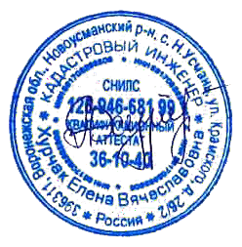
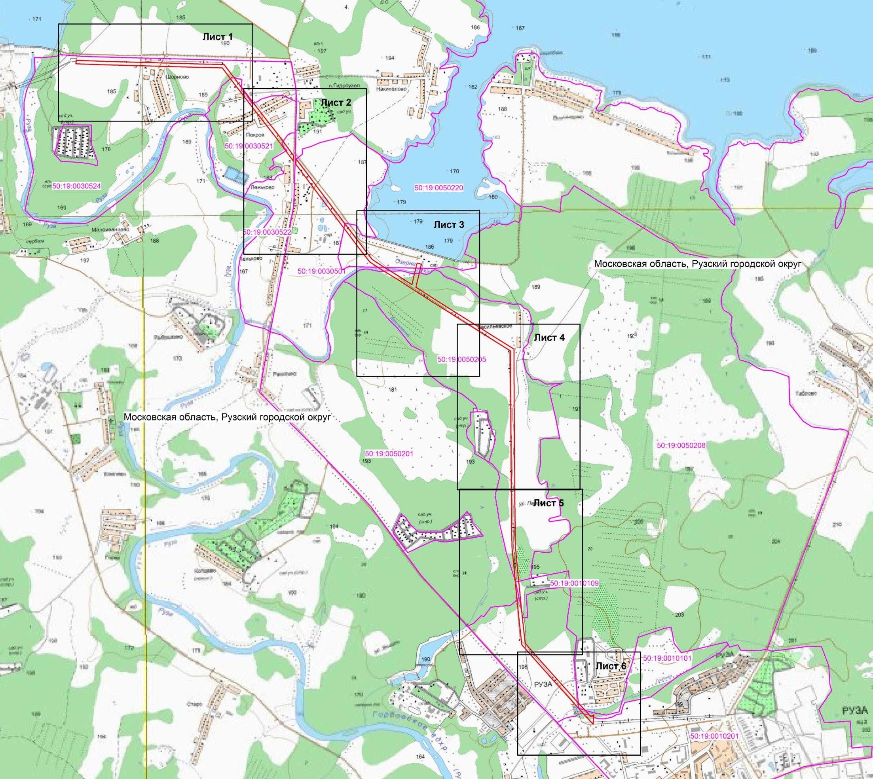
Схема расположения границ публичного сервитута Обзорная схема

Масштаб 1: 30000
Используемые условные знаки и обозначения:
- граница зоны публичного сервитута
- граница кадастрового квартала 50:19:0010109 - номер кадастрового квартала
- местоположение объекта, для которого устанавливается публичный сервитут

Кадастровый инженер Хурчак Е.В. Дата 08.02.2021 г.
Место для оттиска печати лица, составившего графическое описание

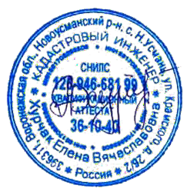
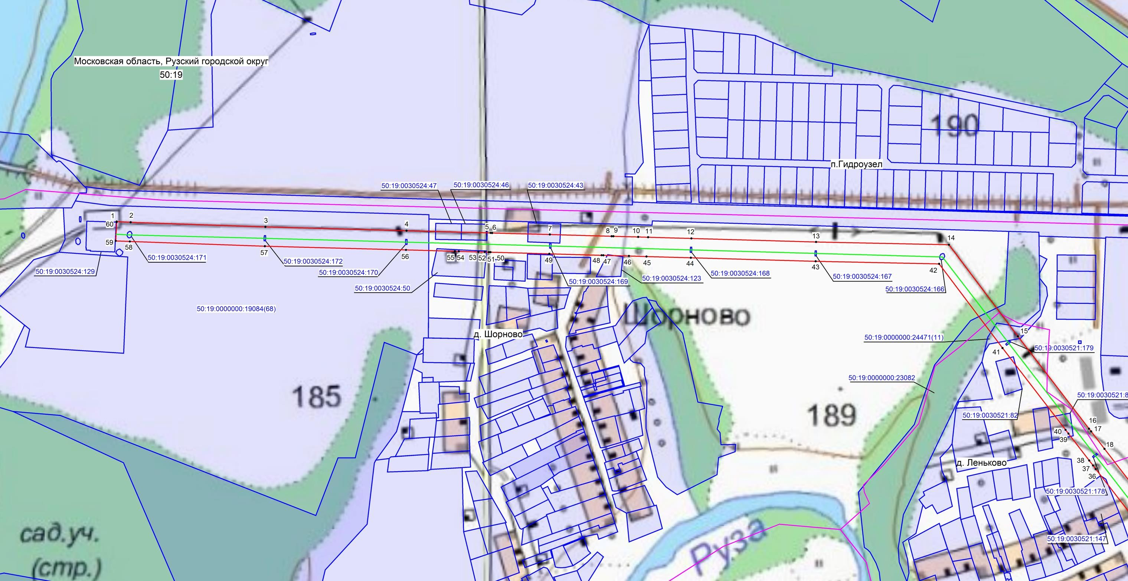
Схема расположения границ публичного сервитута

Лист 1

Масштаб 1: 5000
Используемые условные знаки и обозначения:
1 - поворотная точка границы публичного сервитута
- граница зоны публичного сервитута
- граница кадастрового квартала
- граница земельного участка, имеющиеся в ЕГРН сведения о которой достаточны для определения ее местоположения 50:19:0030524 - номер кадастрового квартала
50:19:0030524:47 - кадастровый номер земельного участка
- местоположение объекта, для которого устанавливается публичный сервитут

Кадастровый инженер Хурчак Е.В. Дата 08.02.2021 г.
Место для оттиска печати лица, составившего графическое описание

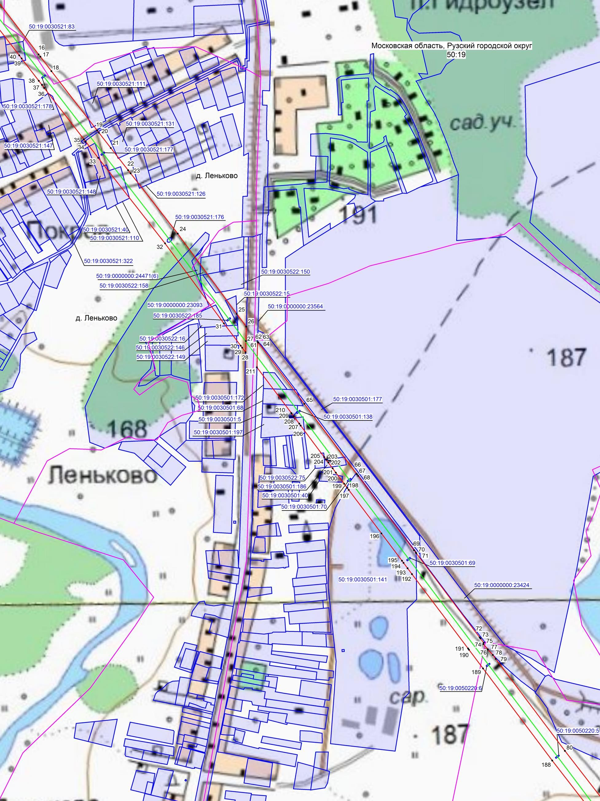
Схема расположения границ публичного сервитута

Лист 2

Масштаб 1: 5000
Используемые условные знаки и обозначения:
35 - поворотная точка границы публичного сервитута
- граница зоны публичного сервитута
- граница кадастрового квартала
- граница земельного участка, имеющиеся в ЕГРН сведения о которой достаточны для определения ее местоположения 50:19:0030501 - номер кадастрового квартала
50:19:0030501:69 - кадастровый номер земельного участка
- местоположение объекта, для которого устанавливается публичный сервитут

Кадастровый инженер Хурчак Е.В. Дата 08.02.2021 г.
Место для оттиска печати лица, составившего графическое описание

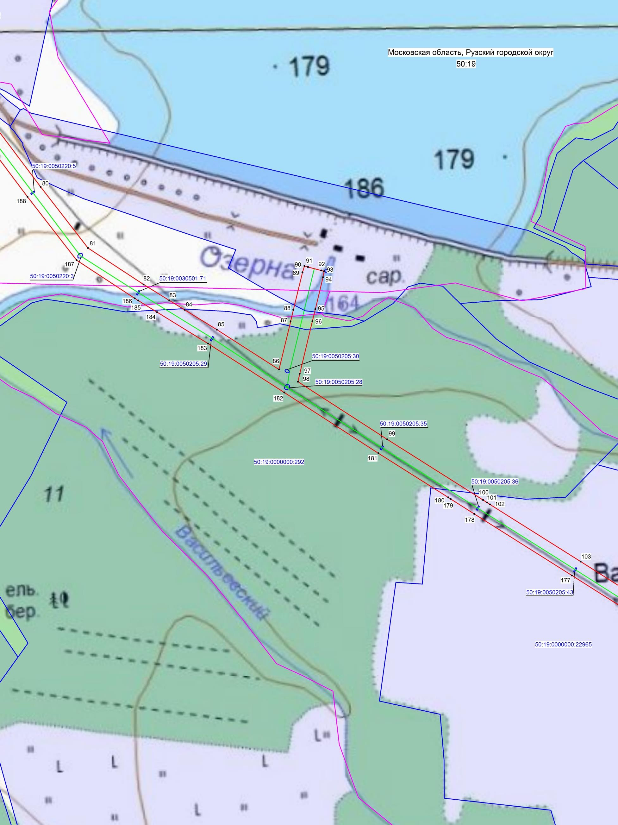
Схема расположения границ публичного сервитута

Лист 3

Масштаб 1: 5000
Используемые условные знаки и обозначения:
90 - поворотная точка границы публичного сервитута
- граница зоны публичного сервитута
- граница кадастрового квартала
- граница земельного участка, имеющиеся в ЕГРН сведения о которой достаточны для определения ее местоположения 50:19:0050205 - номер кадастрового квартала
50:19:0050205:35 - кадастровый номер земельного участка
- местоположение объекта, для которого устанавливается публичный сервитут

Кадастровый инженер Хурчак Е.В. Дата 08.02.2021 г.
Место для оттиска печати лица, составившего графическое описание

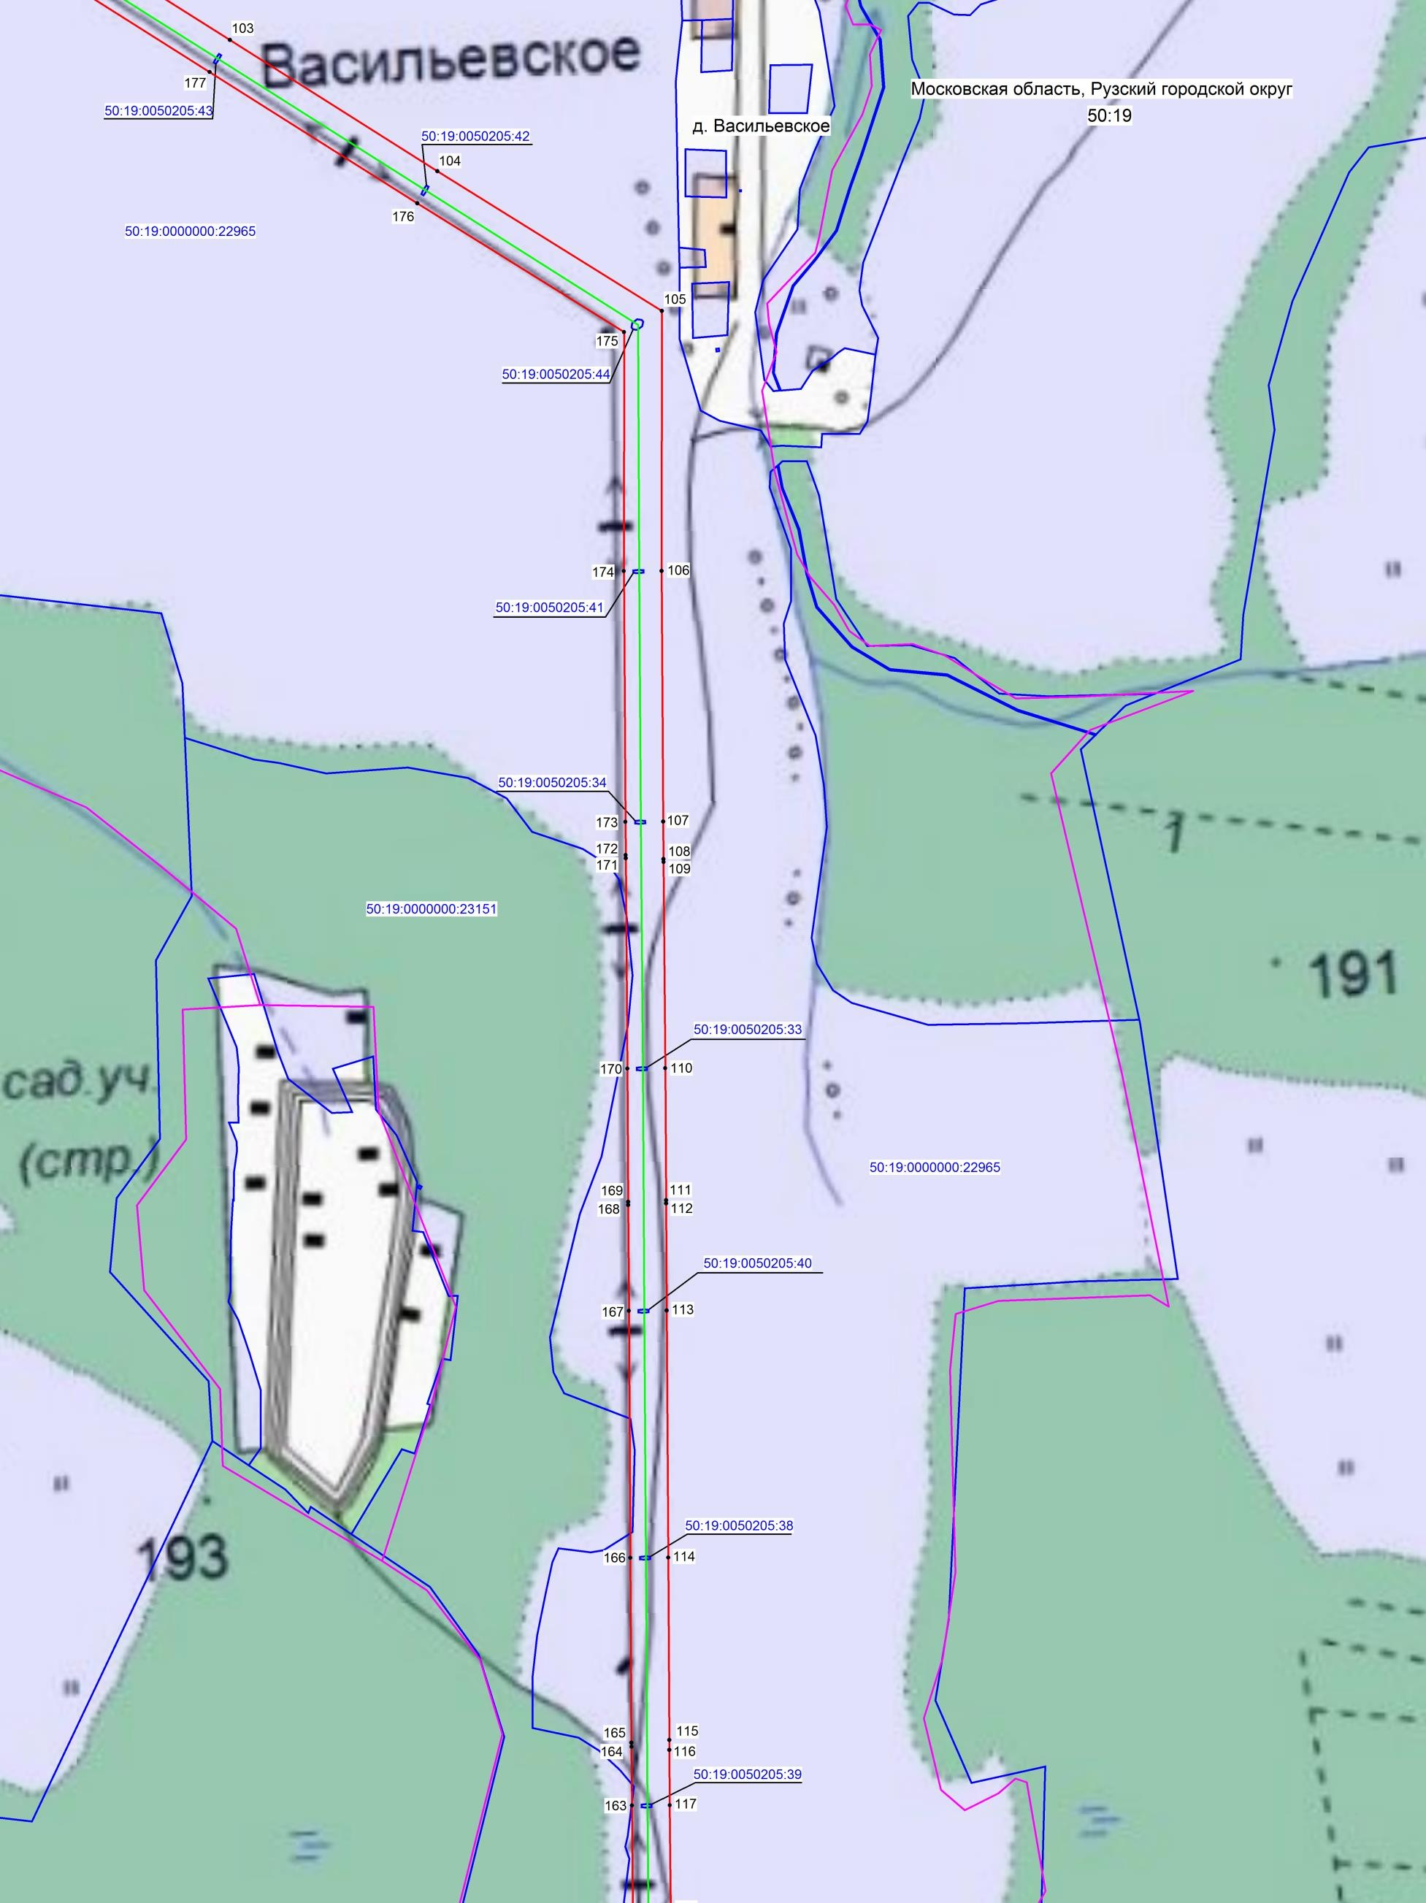
Схема расположения границ публичного сервитута

Лист 4

Масштаб 1: 5000
Используемые условные знаки и обозначения:
111 - поворотная точка границы публичного сервитута
- граница зоны публичного сервитута
- граница кадастрового квартала
- граница земельного участка, имеющиеся в ЕГРН сведения о которой достаточны для определения ее местоположения 50:19:0050205 - номер кадастрового квартала
50:19:0050205:40 - кадастровый номер земельного участка
- местоположение объекта, для которого устанавливается публичный сервитут

Кадастровый инженер Хурчак Е.В. Дата 08.02.2021 г.
Место для оттиска печати лица, составившего графическое описание

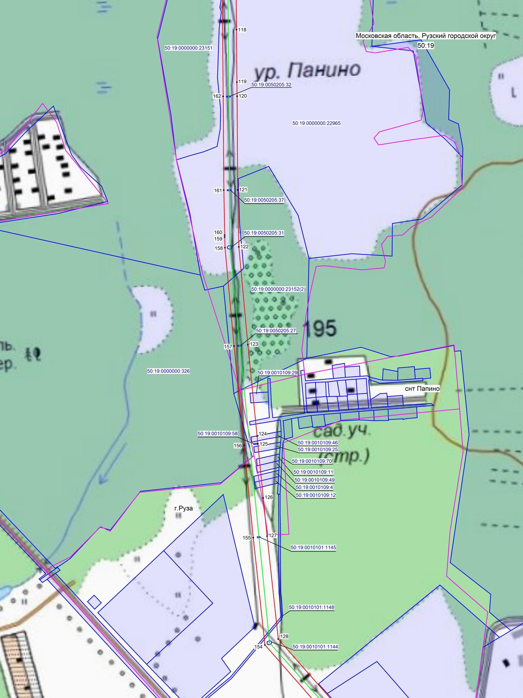
Схема расположения границ публичного сервитута

Лист 5

Масштаб 1: 5000
Используемые условные знаки и обозначения:
125 - поворотная точка границы публичного сервитута
- граница зоны публичного сервитута
- граница кадастрового квартала
- граница земельного участка, имеющиеся в ЕГРН сведения о которой достаточны для определения ее местоположения 50:19:0010109 - номер кадастрового квартала
50:19:0010109:11 - кадастровый номер земельного участка
- местоположение объекта, для которого устанавливается публичный сервитут

Кадастровый инженер Хурчак Е.В. Дата 08.02.2021 г.
Место для оттиска печати лица, составившего графическое описание

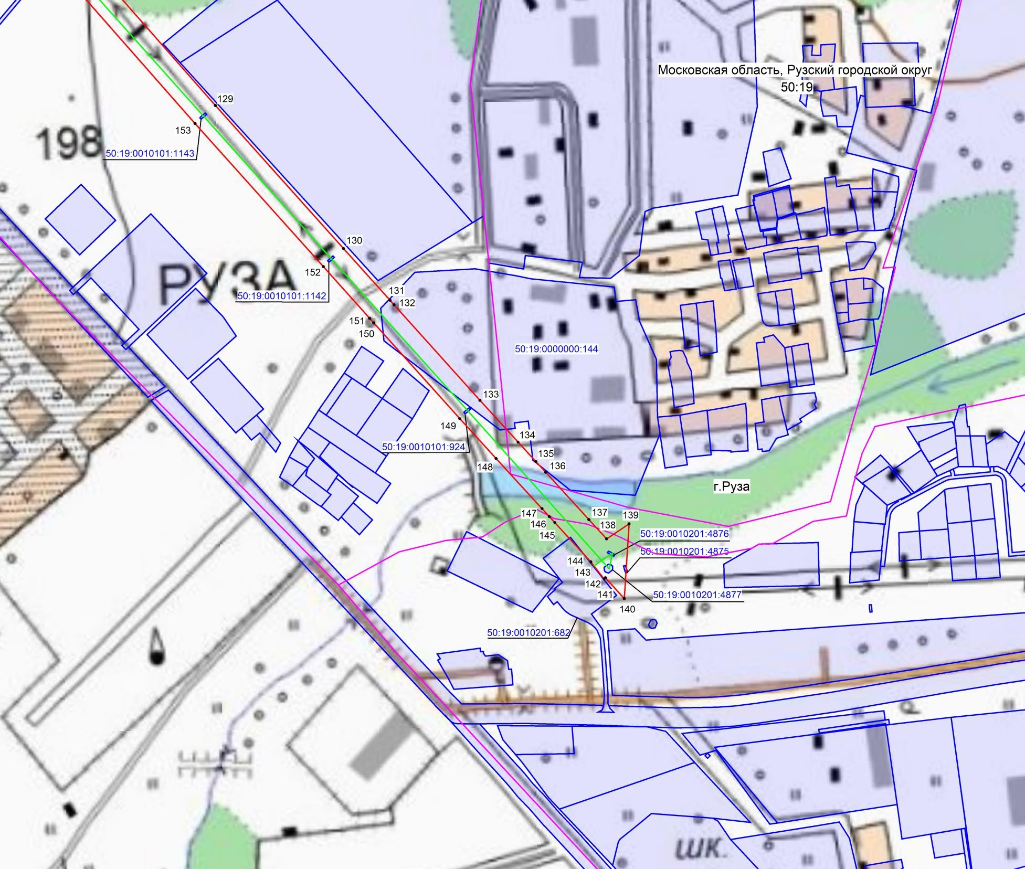
Схема расположения границ публичного сервитута

Лист 6

Масштаб 1: 5000
Используемые условные знаки и обозначения:
130 - поворотная точка границы публичного сервитута
- граница зоны публичного сервитута
- граница кадастрового квартала
- граница земельного участка, имеющиеся в ЕГРН сведения о которой достаточны для определения ее местоположения 50:19:0010101 - номер кадастрового квартала
50:19:0010101:924 - кадастровый номер земельного участка
- местоположение объекта, для которого устанавливается публичный сервитут

Кадастровый инженер Хурчак Е.В. Дата 08.02.2021 г.
Место для оттиска печати лица, составившего графическое описание

